Приложение 1
к распоряжению от «___» __________ 2026 г. № _____
Пошаговая инструкция участнику
Регистрация на X сезон олимпиады «Я — профессионал» и подтверждение статуса студента
Важно. Регистрация на X сезон открыта до 10 ноября 2026 года. Участникам прошлых сезонов необходимо зарегистрироваться заново. Подтверждающий статус студента документ необходимо загрузить в личный кабинет не позднее 13 декабря 2026 года, 23:59 (мск). Рекомендуется не откладывать загрузку документа и выполнить ее сразу после регистрации.
Шаг 1. Перейдите на официальный сайт олимпиады
Отсканируйте QR-код из распоряжения или перейдите по ссылке на регистрацию. Авторизуйтесь в Яндекс ID. Если аккаунта нет, создайте его. Регистрация в сервисах Яндекса сама по себе не является регистрацией на олимпиаде — необходимо заполнить регистрационную форму X сезона.
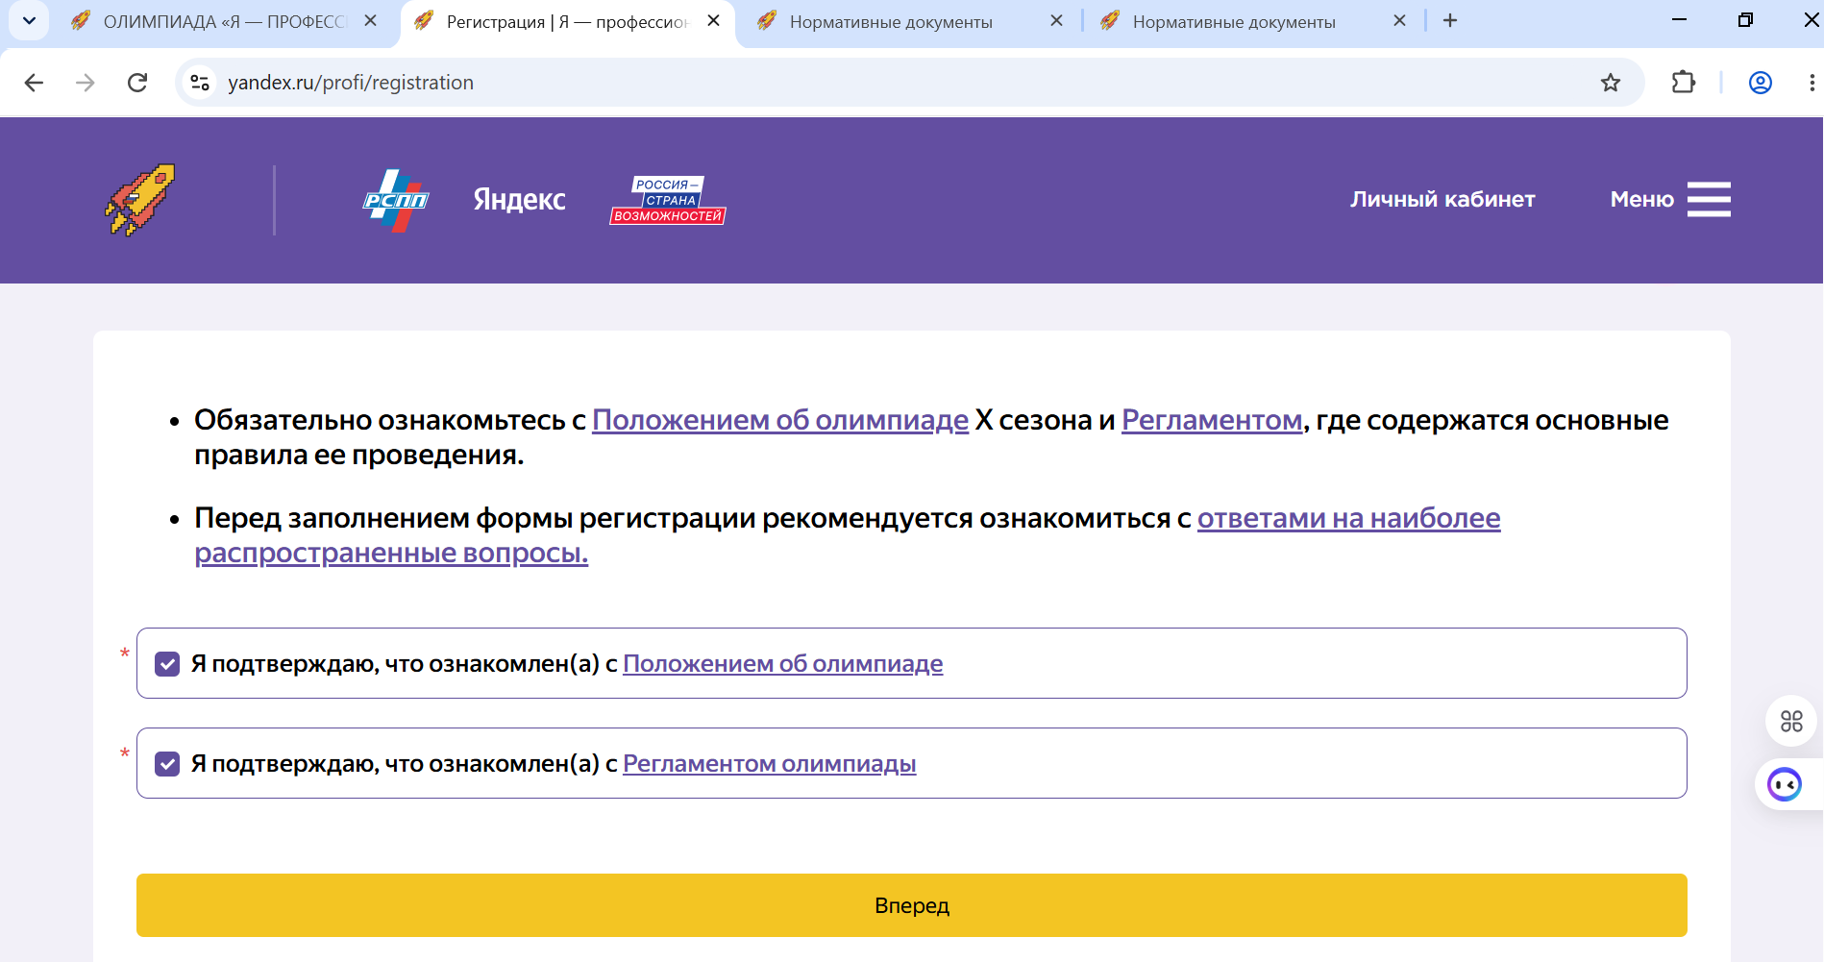

Шаг 2. Заполните регистрационную форму
Укажите актуальные персональные данные, образовательную организацию, факультет/институт, направление подготовки, ступень образования и иные сведения, запрашиваемые формой. Проверьте написание Ф.И.О., адрес электронной почты и сведения о вузе до завершения регистрации.
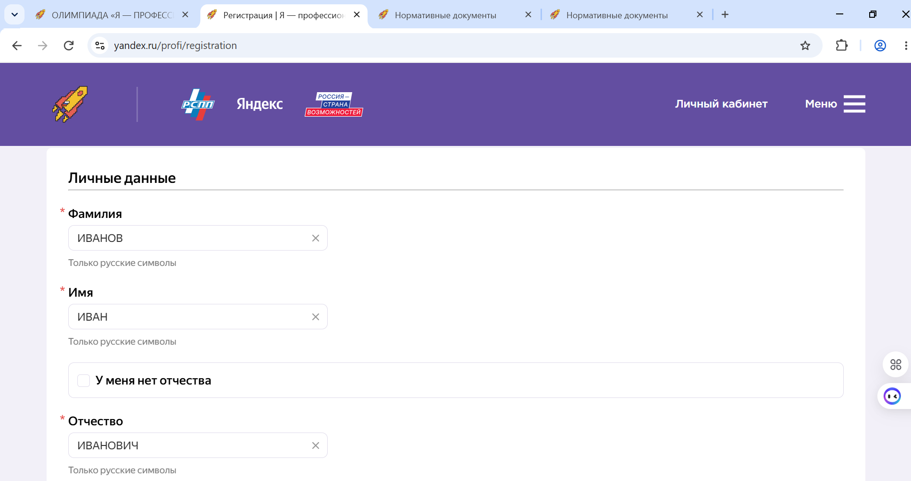
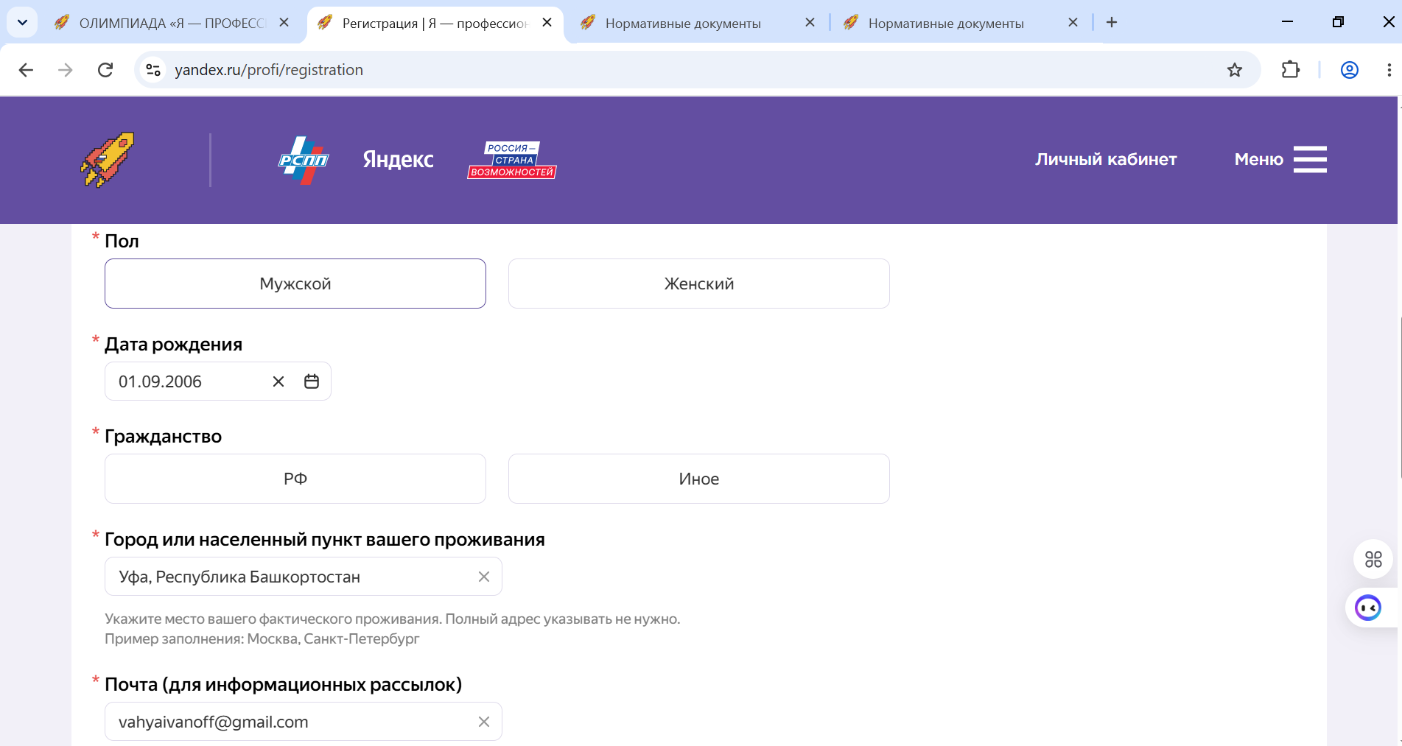
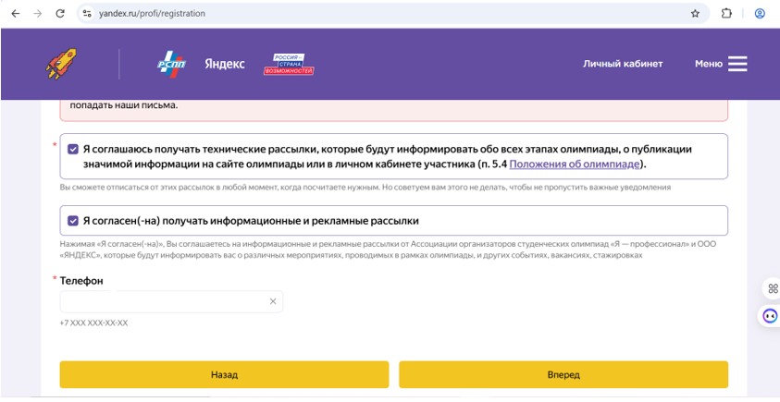
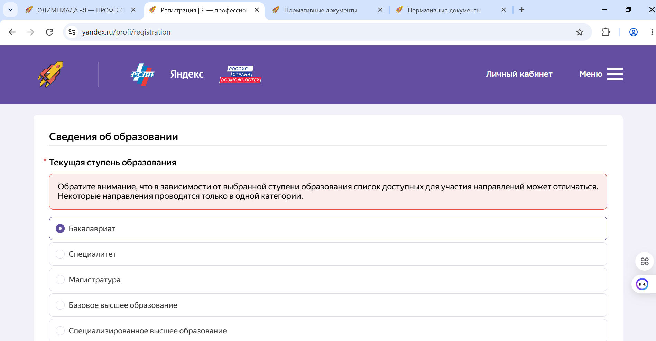
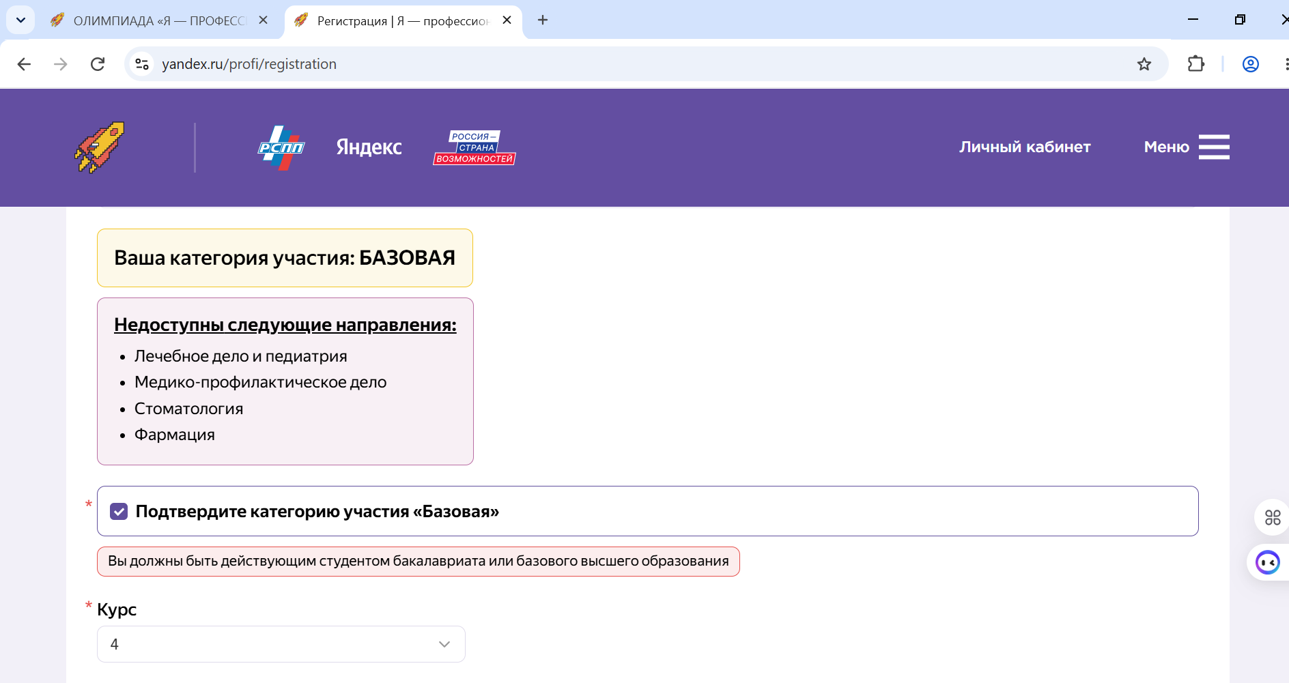
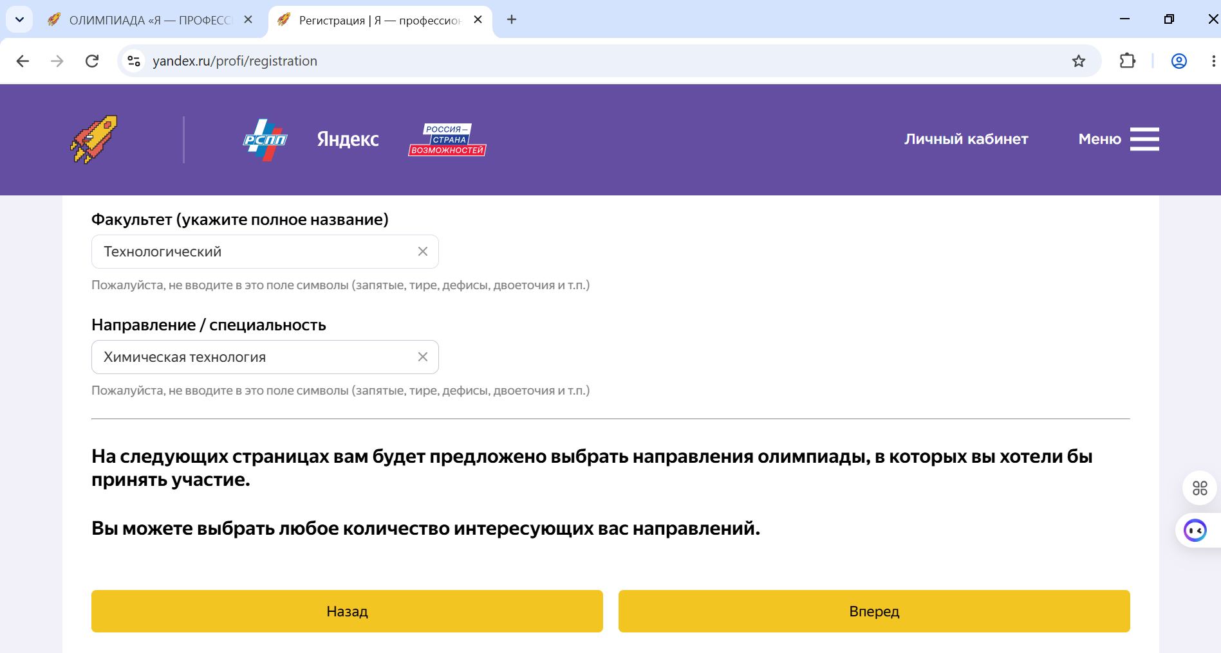
Шаг 3. Выберите направление «Химическая технология»
Добавьте направление «Химическая технология» в список направлений участия. Если вы уже зарегистрировались на X сезон по другому направлению, откройте личный кабинет, нажмите «Изменить данные» и добавьте «Химическую технологию» до окончания периода регистрации. После 10 ноября изменить список направлений будет нельзя.
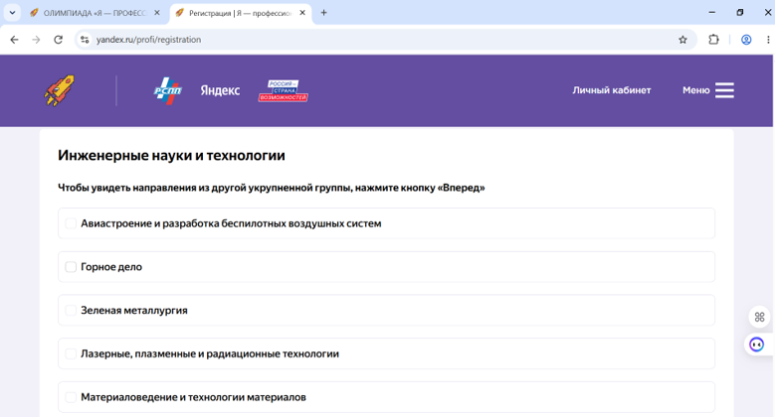

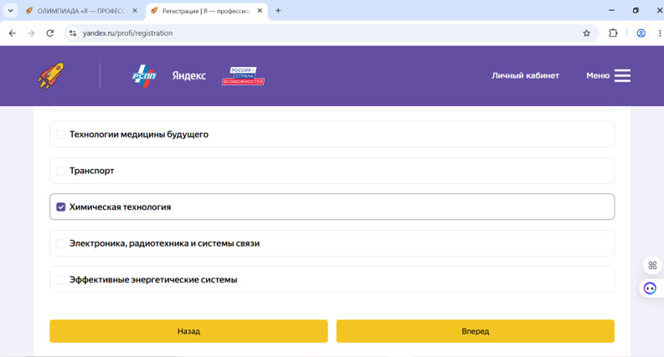

Шаг 4. Убедитесь, что регистрация завершена
После заполнения формы проверьте личный кабинет и электронную почту, указанную при регистрации. В личном кабинете направление должно отображаться в списке выбранных направлений. Не передавайте данные для входа в аккаунт другим лицам.
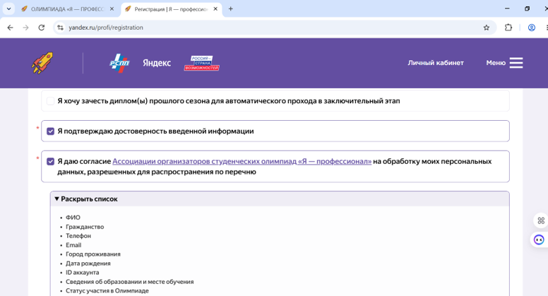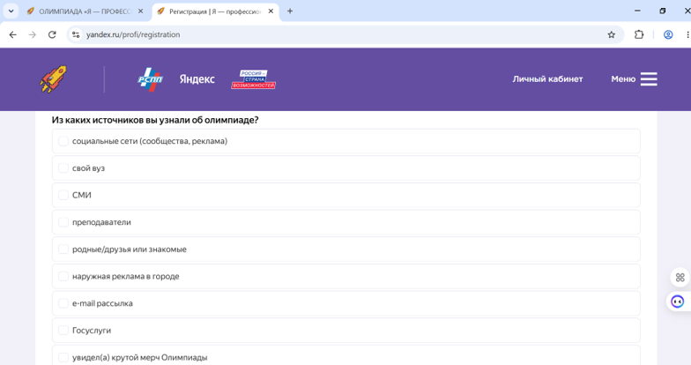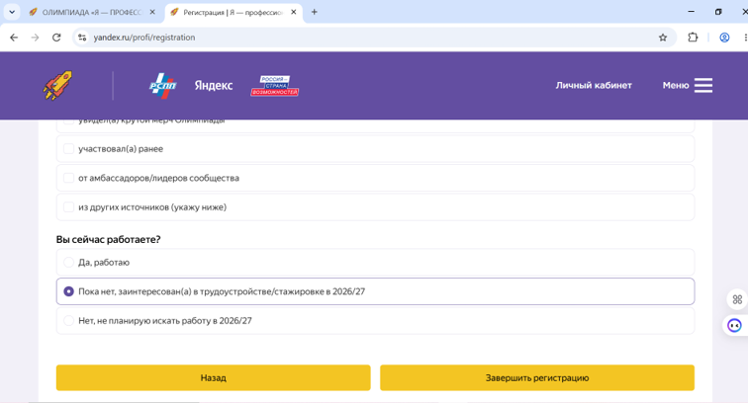

Шаг 5. Загрузите документ, подтверждающий статус студента
Если в личном кабинете статус обучающегося не подтвержден, нажмите кнопку «Загрузить справку» и прикрепите документ, подтверждающий обучение в образовательной организации. В качестве подтверждающего документа можно использовать актуальную справку об обучении или действующий студенческий билет. Документ должен быть читаемым и содержать сведения, позволяющие подтвердить текущий статус обучающегося. Подтверждающий документ необходимо загрузить не позднее 13 декабря 2026 года, 23:59 (мск). Если сведения уже подтверждены образовательной организацией и в личном кабинете отсутствует необходимость загрузки документа, повторно представлять его не требуется.
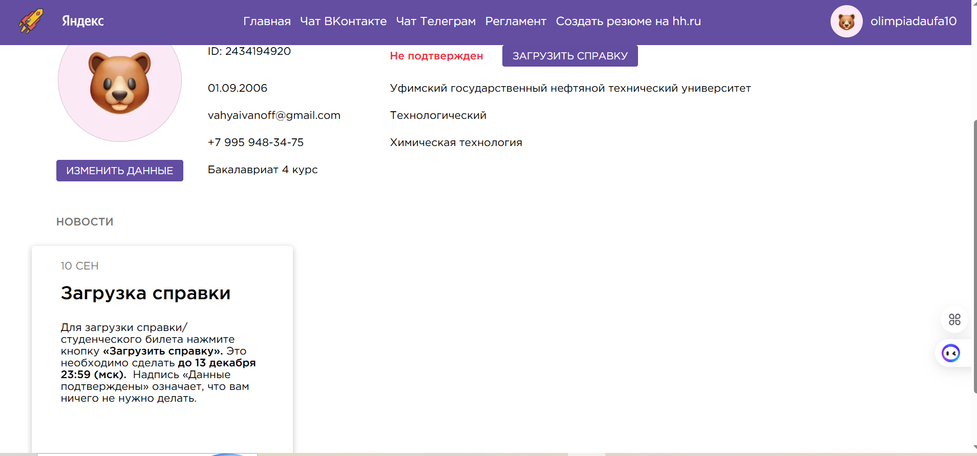
Шаг 6. Следите за статусом проверки документа
После загрузки документа проверьте в личном кабинете статус его рассмотрения. При отклонении документа или запросе на замену загрузите корректный документ в установленный срок. Если в течение сезона вы переводитесь в другой вуз, подтверждающий документ необходимо предоставить повторно.
Шаг 7. Вступите в чат участников направления
После получения ссылки от ответственного лица подразделения/филиала вступите в чат участников направления «Химическая технология». В чате будут размещаться оперативные напоминания о сроках, отборочном этапе и организационных вопросах.

Чат участников направления «Химическая технология»: https://vk.me/join/GDMzPf53uuTdkNYh_UY_VMTMer0hLLr4QOg=
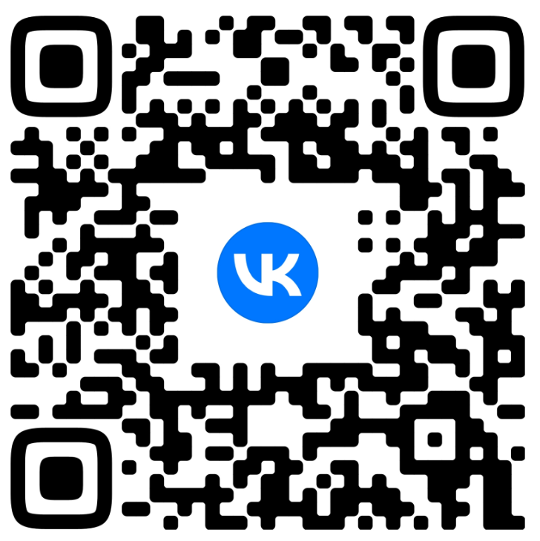
Справочно: актуальные правила и ответы на вопросы участников размещены на официальном портале олимпиады.
https://yandex.ru/profi/faq

